Feladatlapok matematikából – 1. osztály
NÉV: ......................................................................................

Folytasd a számsort!
2, 8, 4,.......................................................................................................................................................
3, 6, 8,.......................................................................................................................................................
0, 5, 1,.......................................................................................................................................................
7, 8, 2,..........................................................................................................................................
3, 6, 8,.......................................................................................................................................................

Add össze!
3 + 4 = 7 + 0 = 5 + 1 =
2 +2 = 1 + 7 = 3 + 2 =
4 + 4 = 4 + 3 = 0 + 1 =

Vonj ki!
4 – 1 = 8 – 4 = 5 – 0 =
6 – 4 = 1 – 1 = 7 – 3 =
3 – 1 = 8 – 3 = 6 – 3 =

Egészítsd ki a műveleteket, hogy az egyenlőség igaz legyen!
3 + ___ = 8 6 + ___ = 6 4 + ___ = 6
1 + ___ = 4 5 + ___ = 6 3 + ___ = 7
___ + 2 = 4 ___ + 3 = 5 ___ + 4 = 8
___ + 1 = 5 ___ + 5 = 7 ___ + 6 = 8

Bontsd fel a következő számokat /pótold a hiányzó számokat a felbontásban/!

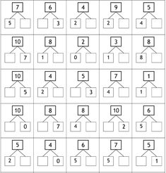

Add össze, a helyes eredmény a négyzetben színezd ki!

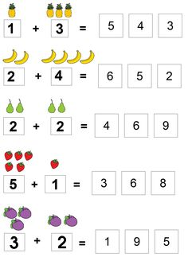

Számold ki – add össze, vond ki – majd az utasítás szerint színezd ki az eredményeket!
Legyél ügyes – ne félj sikerülni fog!

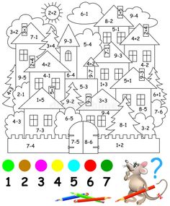
1 – világos zöld
2 – barna
3 – lila /rózsaszín/
4 – sárga
5 – világos kék
6 – piros
7 – sötét zöld

Hasonlítsd össze, írd be a >, <, = jelet!
8 6 2 3 0 8
4 4 6 8 1 4
5 3 7 2 8 6
5 0 1 1 2 7

Az almák alatt található négyzetekből színezd ki a megadott mennyiséget, amely az almákban találhatók!
Ha kedved tartja az almákat is kiszínezheted.

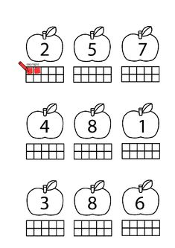

Próbálj meg összeadni több számjegyet!
3 + 2 + 1 = 2 + 0 + 6 = 4 + 4 + 0 =
1 + 5 + 1 = 3 + 3 + 2 = 2 + 2 + 2 =
0 + 1 + 7 = 2 + 4 + 2 = 0 + 8 + 0 =

Most pedig próbálj meg kivonni több számjegyet!
8 – 4 – 2 = 7 – 2 – 2 = 3 – 0 – 1 =
5 – 1 – 2 = 8 – 5 – 1 = 4 – 2 – 2 =
6 – 1 – 3 = 5 – 4 – 1 = 7 – 1 – 3 =

Sok szerencsét a feladatok megoldásához!

